# **Referat Krisenmanagement**

Es gibt innerbetriebliche und außerbetriebliche Ursachen für Probleme in einem Unternehmen.

Innerbetriebliche Ursachen für Unternehmenskrisen:

* Unzureichende Finanzplanung
* Unzureichende Investitionspolitik
* Unzureichende Marketingkonzeption, zum Beispiel fehlerhafte Produktpolitik

1. **Unzureichende Finanzplanung**

Es kann aus verschiedenen Gründen zu finanziellen Schwierigkeiten kommen:

* Bei Neugründung oder Erweiterung wird der Rücklauf der finanziellen Mittel überschätzt
* Steigende Fremdkapitalkosten wurden nicht entsprechend berücksichtigt

1. **Unzureichende Investitionspolitik**

Es kann ausfolgenden Gründen kommen:

* Wurden lange keine Investitionen getätigt, so war das Unternehmen häufig nur aufgrund der zurückgeflossenen Abschreibungsquoten liquide.

# Außerbetriebliche Ursachen

Dir wichtigsten außerbetrieblichen Ursachen für Unternehmenskrisen sind:

**Hohe Forderungsausfälle**

So kamen in Österreich zahlreiche kleine Betriebe des Baunebengewerbes in Schwierigkeiten, weil einige große Wohnbaugesellschaften zahlungsunfähig wurden.

**Preisanstieg im Bereich der Vorleistungen:**

Probleme in der Stahlindustrie wegen stark steigender Energiepreise

Probleme in der Kunststofferzeugung wegen stark steigender Preise für Erdölprodukte

**Ungünstige Entwicklung der Wechselkurse**

Änderung der Weltwährungsblöcke.

**Konjunkturrückgang**

Finanz und Wirtschaftskrise

**Übermächtige Konkurrenz**

Kleinunternehmen notleidend.

# Wirtschaftliche Auswirkungen von Unternehmenskrisen

Auswirkungen:

* Zulieferbetriebe geraten in Gefahr einen Teil ihres Absatzmarktes zu verlieren.
* Abnehmerbetriebe geraten auch in Schwierigkeiten.
* Arbeitsplätze werden vernichtet
* Kreditinstitute werden stark in Mitleidenschaft gezogen.

# **Unternehmenssanierung**

Es wird versucht, das Unternehmen zu retten.

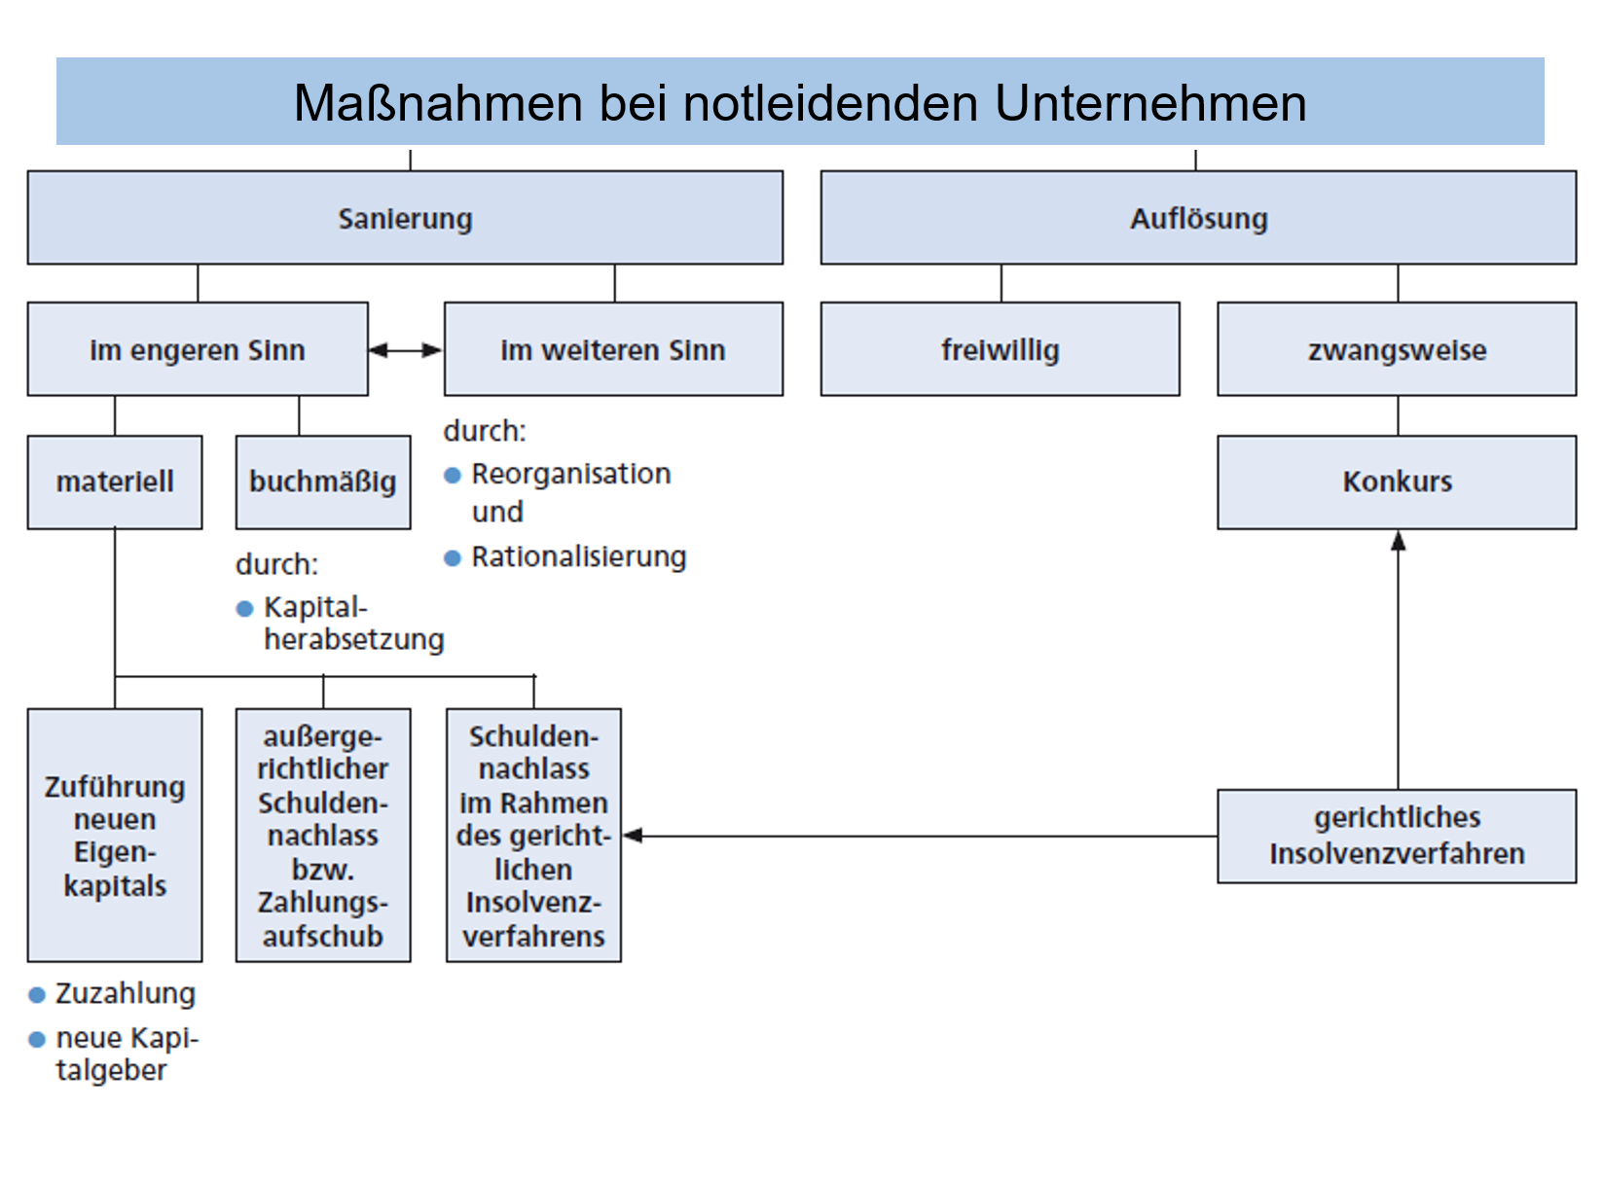

# Auflösung von Unternehmen

Unternehmen können freiwillig oder zwangsweise aufgelöst werden.

Freiwillige Auflösung:

**Liquidationsgründe**

* Krankheit, Alter Tod
* Entscheidung des Inhabers

Abwicklung

Beim Auflösungsbeschluss folgt die Liquidation:

* Beendigung der laufenden Geschäfte
* Einzug der Forderungen
* Verkauf der Vermögensteile
* Erfüllung der Verbindlichkeiten

Durchführung der Liquidation erfolgt bei Einzelunternehmungen durch Inhaber oder dessen Erben. Bei Gesellschaftsunternehmungen durch die Liquidatoren bzw Beauftragte dieser Personen.

Firma wird mit dem Zusatz „in Liquidation“ im Firmenbuch eingetragen. Es wird entweder in Teilen oder im Ganzen verkauft.

**Liquidationserlös**

Der **Liquidationserlös ist das** Vermögen, welches nach der Deckung aller möglichen Verbindlichkeiten übrig bleibt.

Für die Verteilung gelten:

* Vertragliche Vereinbarungen
* Gesetzlichen Bestimmungen

# Sanierung und Auflösung von Unternehmen unter Mitwirkung der Gerichte

Gelingt es dem Schuldner nicht außergerichtliche Maßnahmen zu sanieren oder aufzulösen kommt es zum gerichtlichen Insolvenzverfahren.

